

QUESTIONNAIRE DE SATISFACTION
Convention C-2310
Axe 1 « Accompagner les collectivités dans leurs démarches auprès du FIPHFP (DOETH et saisie des aides sur Pep's)
Structure / Collectivité : ................................................................................................
Nom et prénom : ...........................................................................................................
Fonction : ...........................................................................................................
Accompagnement pour :
☐ La mobilisation des aides du FIPHFP.
☐ La déclaration d'obligation d'emploi de travailleurs handicapés.
☐ Des informations générales sur la politique handicap et le FIPHFP.
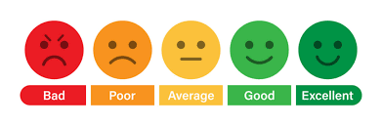
Niveau de satisfaction général :

Êtes-vous satisfait(e) :
- Des informations apportées ? Oui☐ Non☐
Si non pourquoi ?........................................................................................................ .........................................................................................................
- Des réponses apportées, le cas échéant ? Oui☐ Non☐
Si non pourquoi ?......................................................................................................... .........................................................................................................
- Des délais de réponses ? Oui☐ Non☐
Si non pourquoi ?......................................................................................................... .........................................................................................................
- De l’intervention du référent handicap du CDG 01 ? Oui☐ Non☐
Pourquoi ?......................................................................................................... .........................................................................................................
- Avez-vous des besoins complémentaires ?
......................................................................................................... ......................................................................................................... .........................................................................................................
- Avez-vous des suggestions pour améliorer le service ?
......................................................................................................... ......................................................................................................... .........................................................................................................

Date : ............................................... Signature :

